МІНІСТЕРСТВО ОСВІТИ І НАУКИ УКРАЇНИ
ЛЬВІВСЬКИЙ НАЦІОНАЛЬНИЙ УНІВЕРСИТЕТ ІМЕНІ ІВАНА ФРАНКА
ФАКУЛЬТЕТ ПРИКЛАДНОЇ МАТЕМАТИКИ ТА ІНФОРМАТИКИ

Кафедра
Інформаційних систем

АЛГОРИТМИ ОБЧИСЛЮВАЛЬНИХ ПРОЦЕСІВ
Звіт виконання лабораторної роботи №7
“ Рівнодоступна адресна машина та оцінка складності алгоритмів”

Виконав:
Студент групи ПМі-12
Козій Д.Н.
Перевірили:
доц. кафедри ТОП Мельничин А. В.,
доц. кафедри ТОП Чипурко А. І.

Львів – 2026
Теоретичні відомості
Рівнодоступна адресна машина (РАМ) — це математична модель обчислювальної машини з довільним доступом до пам'яті. Вона складається з нескінченної послідовності регістрів (пам'яті), суматора (регістра $r_{0}$, де виконуються арифметичні дії), вхідної та вихідної стрічок, а також незмінної програми, яка виконується за допомогою лічильника команд.

Частина 1. Оцінка складності алгоритмів
Завдання: З використанням дерева рекурсії визначити точну верхню асимптотичну межу для рекурентного співвідношення $T\left(n\right)=T\left(\frac{n}{2}\right)+n^{2}$. З використанням методу підставляння перевірити відповідь.
Короткий опис розв'язку:
- Дерево рекурсії: На кожному рівні дерева розмір задачі зменшується вдвічі, а вартість виконання становить${(\frac{n}{2^{i}})}^{2}$. Загальний час є сумою спадної геометричної прогресії зі знаменником 1/4. Сума всіх рівнів збігається до $\frac{4}{3}n^{2}$, що дає асимптотичну оцінку $O(n^{2})$.
- Метод підставляння: Припустивши, що $T(\frac{n}{2})≤c{(\frac{n}{2})}^{2}$, підставляємо це у початкове рівняння і доводимо, що $T(n)≤cn^{2}$ виконується при константі $c≥\frac{4}{3}$.
Детальний математичний розв'язок наведено на фотографії нижче.
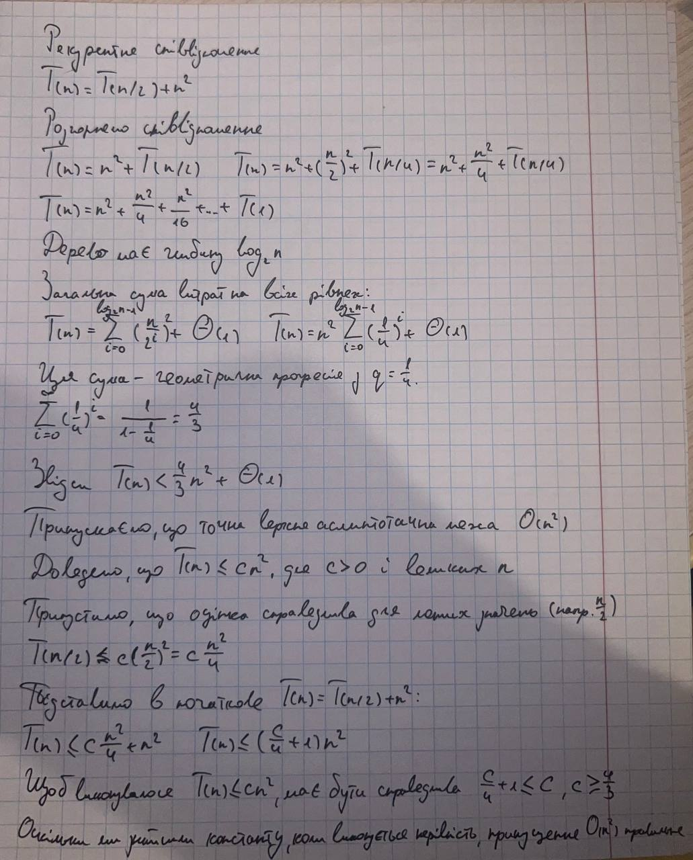
Висновок:
Точна верхня асимптотична межа заданого рекурентного співвідношення становить $O(n^{2})$.

Частина 2. Програмна реалізація емулятора РАМ-машини
Для виконання наступних завдань було розроблено програму-емулятор РАМ-машини мовою C++.

Особливості архітектури:
- Пам'ять: Реалізована за допомогою структури даних std::map<int, int> memory. Це дозволяє динамічно виділяти регістри лише при їх використанні та гарантує їх автоматичне сортування за адресами для зручного трасування результатів.
- Безпека та інструкції: Система команд РАМ-машини та типи адресації інкапсульовані за допомогою строгих перерахувань (enum class OpCode, enum class AddrMode), що унеможливлює передачу некоректних аргументів.
- Парсинг: Програма здатна зчитувати код інструкцій з текстових файлів (наприклад, task2.txt), інтерпретуючи як пряму (1), так і літеральну (=1) чи непряму (*1) адресації.
- Трасування: Емулятор покроково виводить у консоль стан лічильника команд (PC), поточну інструкцію та вміст усіх задіяних регістрів пам'яті.

Завдання 2: Обчислення n^n
Умова: Написати програму для РАМ, яка за заданим числом n на вхідній стрічці обчислює n^n з часовою оцінкою $O(\log_{2}{n})$при рівномірному ваговому критерії.
Алгоритм: Оскільки вимагається логарифмічна складність, пряме перемноження у циклі не підходить. Використано алгоритм швидкого (бінарного) піднесення до степеня.
Алгоритм аналізує показник степеня: якщо він непарний, результат домножується на базу. Далі база підноситься до квадрата, а степінь ділиться націло на 2. Це дозволяє досягти результату за логарифмічну кількість кроків.

Приклад виконання для n=4:
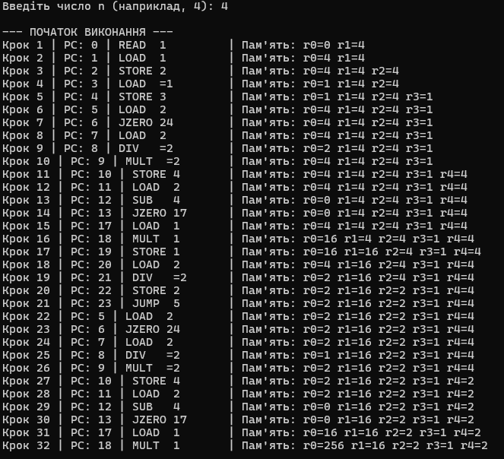
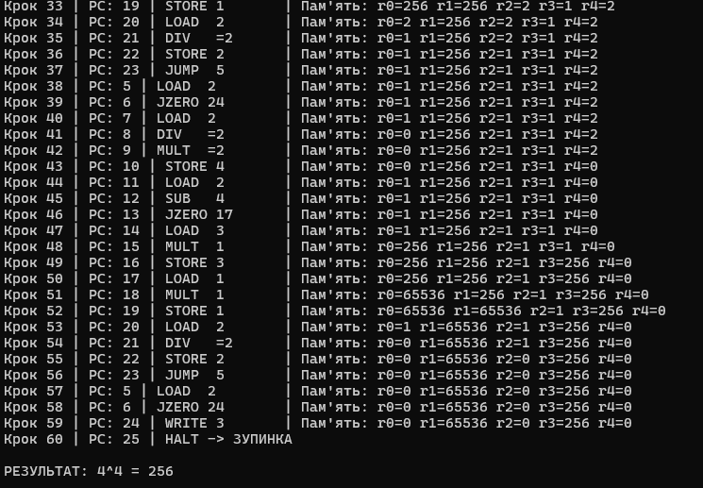

Висновок:
Завдання вирішено успішно. Завдяки поділу степеня на 2 на кожній ітерації циклу, кількість виконаних РАМ-команд пропорційна логарифму від n, що повністю задовольняє умову складності $O(\log_{2}{n})$ при рівномірному ваговому критерії.
Завдання 3: Баланс одиниць та двійок
Умова: Написати та оцінити програму для РАМ, яка допускає всі ланцюжки, обмежені 0, в яких кількість 1 та 2 є однаковою.
Алгоритм: Машина використовує регістр r1 як лічильник балансу. Машина зчитує вхідну стрічку по одному символу:
- Якщо зчитано 1, до r1 додається одиниця.
- Якщо зчитано 2, від r1 віднімається одиниця.
- Якщо зчитано маркер кінця 0, машина перевіряє r1. Якщо там 0 (баланс зійшовся), вона виводить 1 (Допуск). Якщо там будь-яке інше число — виводить 0 (Відхилення).

Приклад виконання (вхід: 1 1 2 2 0):
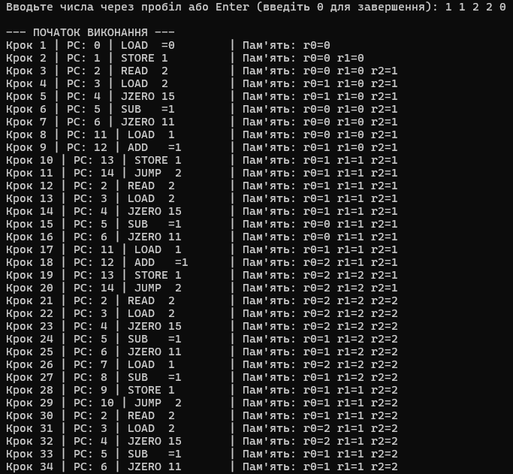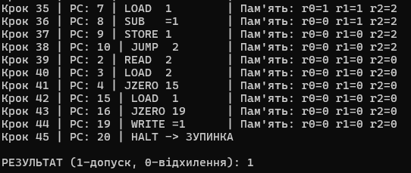

Висновок:
Алгоритм має часову складність , де — довжина вхідного ланцюжка (без урахування маркера кінця), оскільки каретка вхідної стрічки рухається лише вперед і кожний символ обробляється за фіксовану кількість тактів. Ємнісна складність становить (константна), оскільки окрім суматора та регістра для зчитування (r2) використовується лише один додатковий регістр пам'яті (r1 для балансу) незалежно від довжини вхідних даних.

